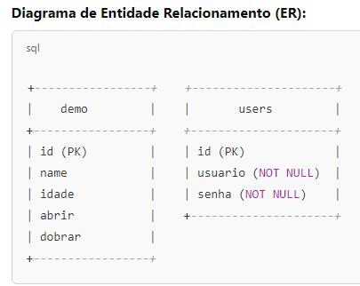

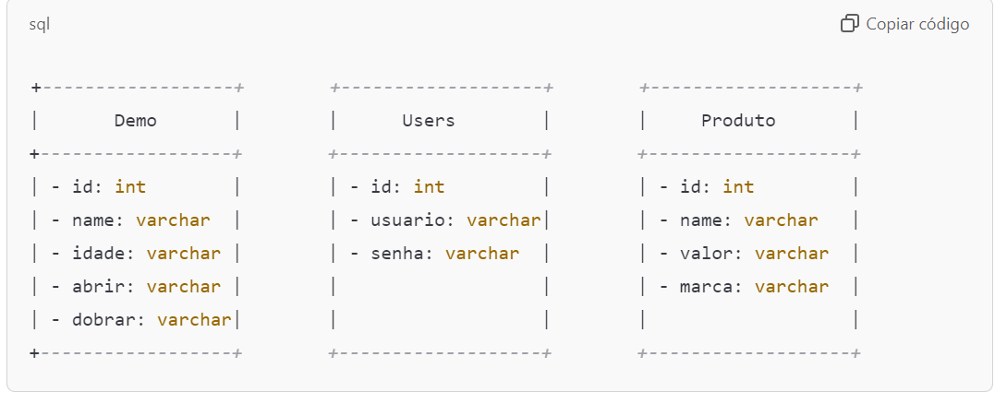

|  |
| --- |
| ALTER TABLE produto ADD COLUMN user_id INT, ADD FOREIGN KEY (user_id) REFERENCES users(id); |

